Муниципальное образовательное учреждение дополнительного образования «Детский эколого-биологический Центр» города Каменск-Шахтинский,
Ростовская область,
город Каменск-Шахтинский,
объединение «Исследователь».

«Веселые проводы зимы - Масленица».

Автор: Наумова Анастасия Алексеевна,
10 класс.
Руководитель: Мирошникова Ольга Сергеевна,
Должность: педагог дополнительного образования,
Место работы: Муниципальное образовательное учреждение
дополнительного образования
«Детский эколого-биологический Центр»
города Каменск-Шахтинский.

Каменск-Шахтинский, 2020.
Веселые проводы зимы – Масленица.
Масленица – древний славянский праздник с многочисленными обычаями, через века дошедший до наших дней. Это поистине народный праздник, который соединяет языческие верования и христианство. Сроки проведения Масленицы зависят от даты главного христианского праздника Пасхи.
У нас на Дону казаки проводы зимы стали отмечать в 18 веке. У казаков на Дону Масленица сопровождалась совместными гуляниями соседних станиц. Любили казаки показать свою удаль – посоревноваться в скачках, стрельбе из лука и в показательных боях. В 1892 году донской историк Василий Сухоруков написал книгу «Общежитие Донских казаков в 17-18 столетиях». В ней он описывает, как казаки праздновали Масленицу в столице донского казачества Новочеркасске: «Масленица у предков наших праздновалась великолепным образом: целую неделю от малого до старого весь город веселился. Кроме приятельских бесед мужчин и женщин. Которые в эту неделю почти в каждом доме распевали псалмы и богатырские песни, главное отличие масленичного веселия составляли скачки и пальба. Приготовление к сему начинались почти целым вечером ранее; во все это время молодежь не выходила из конюшен. Недосыпала ночей. С первого масленичного дня вооруженные наездники со всего города собирались к назначенному месту, на лучших скакунах с дорогими наборами. Всякий с желанием блеснуть конем, сбруею, удальством».
Каждый день масленичной недели имеет свое особое назначение: понедельник – встреча, вторник – заигрыш, среда – лакомка, четверг – разгул, пятница – тещины вечерки, суббота – золовкины посиделки, воскресенье – проводы, прощание, прощеное воскресение.
С самого раннего детства, мои первые яркие впечатления связаны с празднованием Масленицы. Каждый год в моей семье отмечают этот праздник, конечно же, не так шумно как в старину, но уже сложились определенные традиции празднования Масленицы.
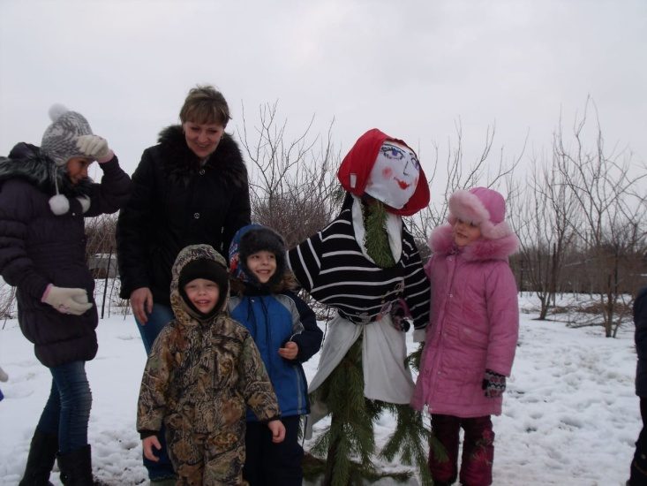
Каждый год мы собираемся нашей большой семьей со всеми родственниками и друзьями в субботу на празднование Масленицы либо на даче или у родственников в хуторе. Каждая семья приносит с собой угощение – блины. Каждый год наши мамы соревнуются, у кого блины получились самые вкусные и тонкие. Получается целый пир!
Каждая семья приносит какую-нибудь вещь для чучела Масленицы, пока мальчики с папами «колдуют» над статуей Масленицы ( туловище делается из елки, оставшейся после празднования Нового года), мы с мамами рисуем лицо для нее.
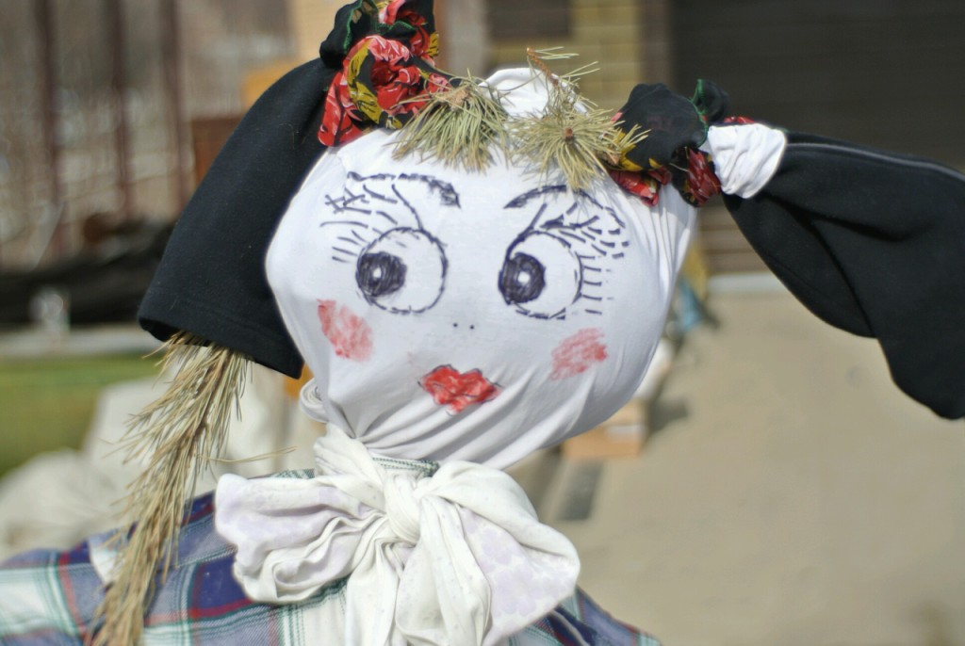
Когда статуя Масленицы готова – можно и повеселиться!
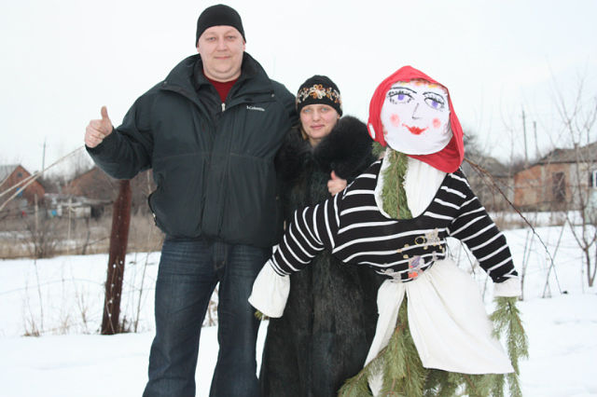
Мы проводим веселые подвижные игры, такие как «Снежные салочки», «Метание блина», перетягивание каната, конкурс силачей или катаемся на санках с бугра.
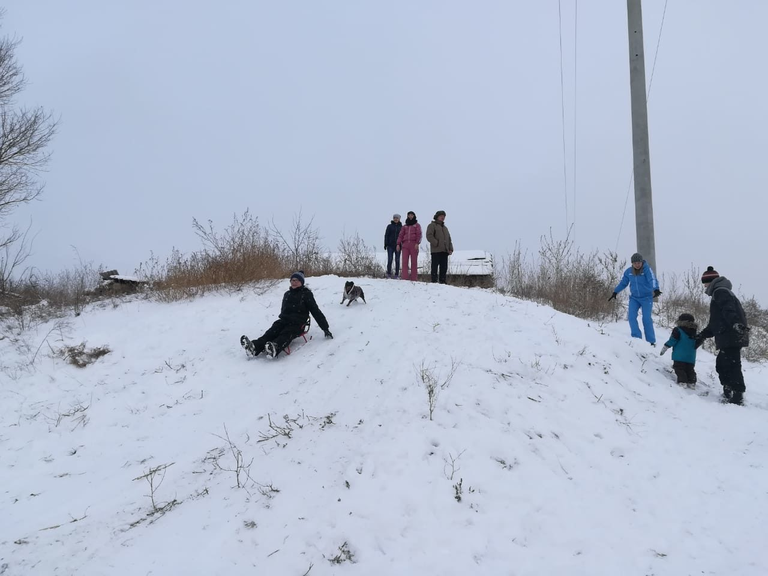
А к вечеру начинается самое интересное. Мы становимся в один большой круг вокруг Масленицы, загадываем желания и завязываем ленточки со своими желаниями на рукава Масленицы. Затем чучело поджигается.
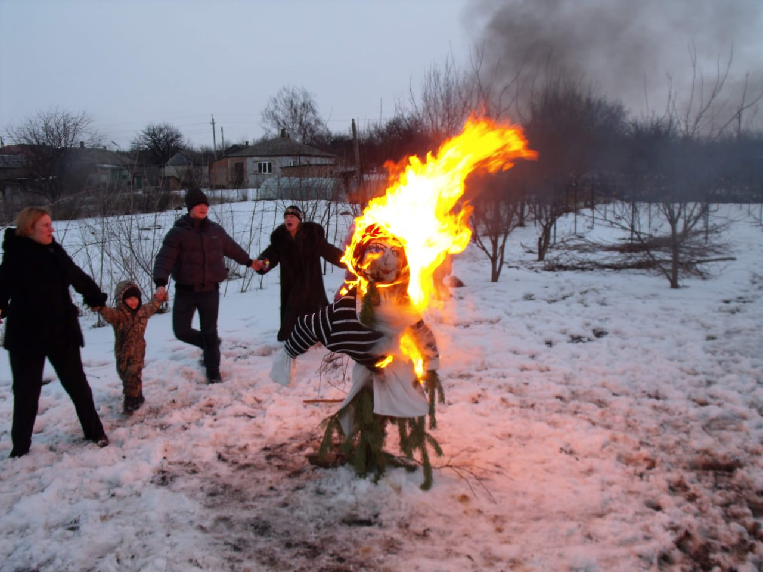
Все ходят в хороводе и приговаривают слова : «Гори, гори ясно,
Чтобы не погасло,
Зима прощай, весну встречай
Счастье привечай».
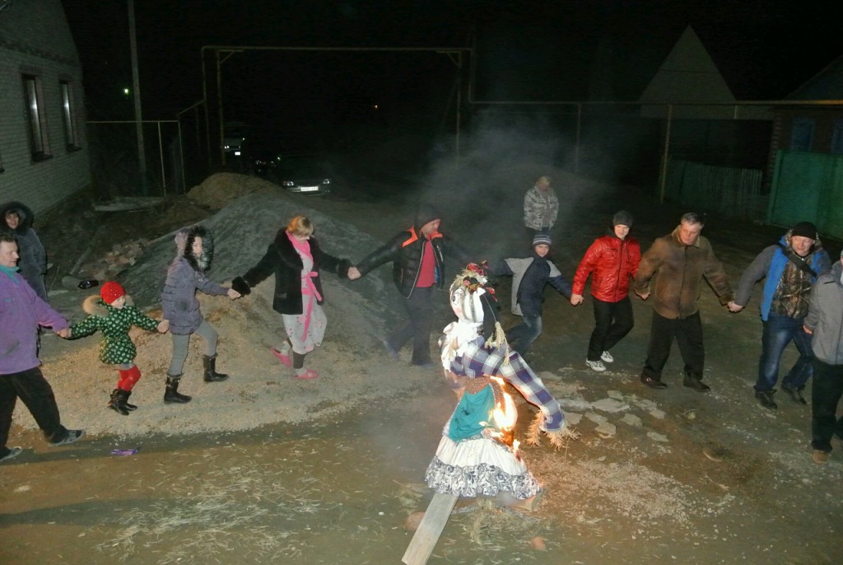
За много лет у нас сложилось поверие: «Если чучело Масленицы сгорает быстро – быть хорошему и урожайному году, если чучело горит долго, неинтенсивно, то год будет долгим и «тяжелым»».
Вот так весело и интересно мы проводим каждый год праздник Масленица в большом дружном семейном кругу!

